**Тестовое задание**

**Описание:**

Сайт [Signaturely](https://staging.d2twwklgqmrfet.amplifyapp.com/) - это сервис для электронной подписи документов. Ты можешь подписывать документ сам или отправлять другим. Существует 3 плана, в зависимости от которого расширяется функционал сервиса: можно подписывать еще больше документов, добавлять шаблоны или создавать команду.

**Задание:**

1. Изучить данный сайт
2. Подробно описать вашу стратегию (план) тестирования (что, как и когда вы будете проверять)
3. Добавить чек-лист проверок для страницы /documents
4. Добавить к документу 3 баг-репорта: баги, которые вы найдете на сайте или же примеры с предыдущего места работы.

**Ответ на тестовое задание:**

***Тест-план***

1. Проверить страницу авторизации/регистрации  
   Позитивный и негативный тесты  
   (при подтверждении почты, письма попадают в спам, хоть это и указано на странице, пользователи не всегда читают),  
   (При заполнении email можно заполнить с символами +-%!)
2. После регистрации в первую очередь проверил бы платную часть веб страницы, действительно ли “личное” и “бизнес” соответствуют указанной информации.
3. Следующим проверил бы основную функциональность - подписание документа. Кнопки, какие форматы можно загружать, что можно накладывать на документ, как работает встроенный редактор. После созданного документа - проверить все функции, которые можно сделать с документом.
4. Далее основные платные функции: шаблоны, бланки, интеграцию и под конец проверить настройки, особенно двухфакторную аутентификацию.

***Чеклист /documents***

1. Создать документы на каждую форму документации: “Завершено”, “В ожидании”, “Черновик”, “Получено”.
2. Проверить, что документы находятся в своих разделах.
3. Проверить работу окна поиска.
4. Кнопка статуса документа.
5. Работа календаря.
6. Опции с документами работают корректно.

***Баг-репорты:***

Тестовое окружение:

OC Windows 10 x 64; Браузер Opera GX; Версия: 91.0.4516.106 Stable

Тестируемый ресурс: [Ссылка](https://staging.d2twwklgqmrfet.amplifyapp.com/sign)

1.

**Описание бага:**

Изменение расширения в разделе “Документы” закрывает кнопку “Create Folder”, календарь и сдвигает “Status”. 780px х 943px - 940px x 943px.

**Шаги:**

1. Зайти в раздел Документы

2. Поменять расширение

**Ожидаемый результат:**

Меняя расширение, все кнопки сдвигаются, уменьшаются, меняются под популярные расширения.

**Фактический результат:**

Меняя расширение, сдвигается кнопка “Создать папку”, календарь и кнопка выбора статуса.

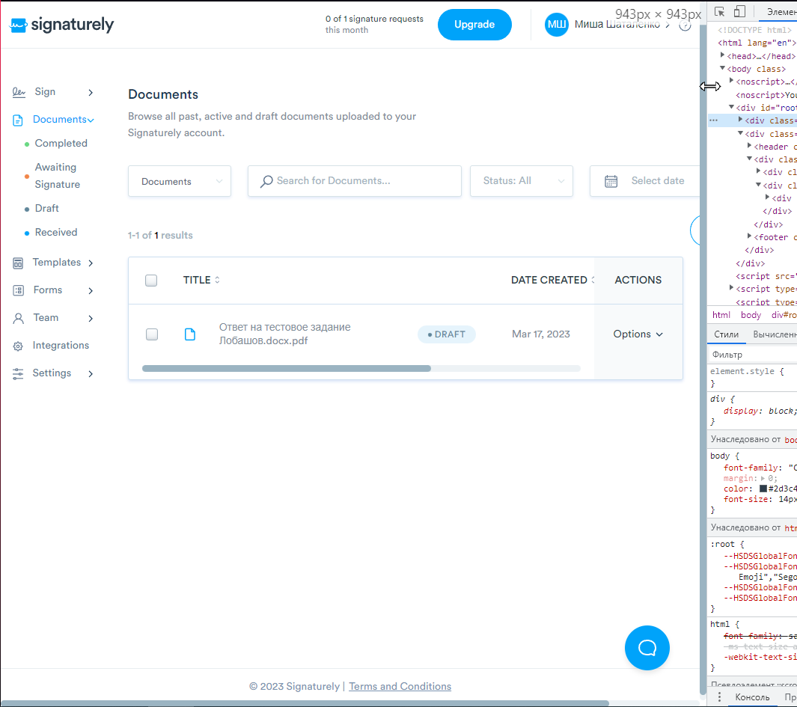

2.

**Описание бага:**

При подписании документа, в разделе “Поля” у кнопки “Дата” нет ограничений по году, не соответствует календарю.

**Шаги:**

1. Зайти в раздел Подписать - Только я

2. Вписать название “Тест” в поле “Название документа”

3. Нажать кнопку “Отправить файл”, выбираю любое изображение.

4. Нажать кнопку “Заполните и подпишите”

5. В разделе “Поля” выбрать “Дата” и поставить на документ

**Ожидаемый результат:**

Будет ограничение 2020 - 2023, Появится ошибка, если заполнить 02/29/2023

**Фактический результат:**

Стоит ограничение - ниже 2020 поставить нельзя, например: 2019 или 1999.  
Зато можно вписать 999,888,777,666,555,444,333 или 2030,2050,2099 и до 9999 года. Никаких ошибок, можно поставить 02/29/2023

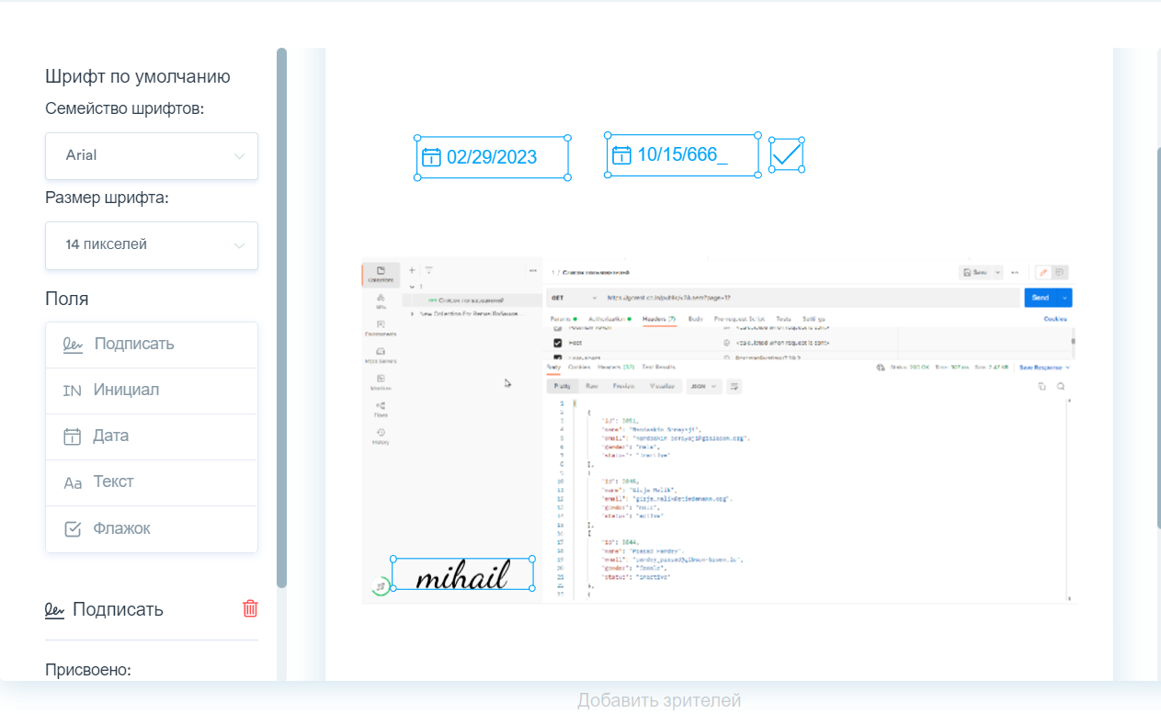

3.

**Описание бага:**

Не получается сохранить изменения в настройках.

**Шаги:**

1. Зайти в “Настройки”

2. Выбрать вкладку “Профиль”

3. Меняем формат даты с “MM / DD / YYYY” на “DD / MM / YYYY”

4. Пытаемся нажать кнопку “Сохранить”

**Ожидаемый результат:**

Изменился формат даты

**Фактический результат:**

Кнопка “Сохранить” не активна, любые изменения не сохраняются.

**Заметки:**

Если сохранение изменений доступно только в платном режиме, то нужно всплывающее окно, предупреждающее об этом.

